*Федотова И. В., воспитатель*

*ДОУ № 4 «Сказка»*

У детей младшего дошкольного возраста начинает формироваться интерес к изобразительному искусству. От качества обучения и воспитания в этой возрастной группе во многом зависит успех развития изобразительного творчества ребёнка на протяжении всего дошкольного детства.

Наиболее доступными для восприятия и понимания детьми является народная игрушка (филимоновская, богородская, дымковская, каргопольская), народные игрушки-забавы (пирамидка, грибок, матрешка), с которыми дети легко могут действовать.

   Использование народной игрушки в дошкольном возрасте дает возможность решать задачи художественного развития и воспитания детей; постоянное продуманное знакомство с промыслом, планомерное, целенаправленное обучение лепке и росписи игрушек позволяет добиваться хороших изобразительных навыков у детей, развивает у них творческую инициативу, уверенность, активность, самостоятельность; воспитывает интерес к народному творчеству.

Детей учат замечать яркость цветовых образов в картинке, иллюстрации, народной игрушке (дымковской, филимоновской, матрёшке). Рассматривание организуется так, чтобы ребёнок смог выделить форму, цвет, элементы украшения. Рассматривая предметы народного искусства, дети учатся видеть и выделять элементы узора: мазки, точки, кольца, круги, прямые линии. У каждого вида народного искусства свои сочетания цветов и оттенков. Обращайте внимание детей на это при рассматривании. Например, у дымковской игрушки используют такие цвета, как красный, синий, зелёный, жёлтый и др., которые ярко выделяются на белом фоне; в узоре присутствует чёрный цвет – маленькие точки, чёрточки, украшающие крупные элементы. Объясните, что красота зависит от повторения одних и тех же элементов одного цвета.

Уже в младшем дошкольном возрасте ребенок начинает передавать в рисунке элементы узорного изображения, 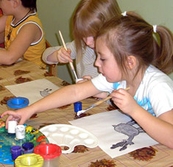что можно проследить в ритме мазков, линий, штрихов, точек, использовании ярких цветов и их сочетаний. Именно в этом возрасте у детей происходит интенсивный процесс формирования движений руки, овладения техникой рисования, умения создавать простые графические образы, равномерно заполнять ими пространство листа бумаги.

В основе графических образов в детских рисунках лежат линии разного направления.

Дети учатся изображать вертикальные, горизонтальные, наклонные линии, воплощаемые в виде «дорожек», «ленточек», «ниточек», «проводов», «столбиков» и т. д. Сочетание этих линий между собой по направлению, окраске, толщине позволяет нарисовать «клетку», «заборчик», «лесенку», «елочку», «дерево». К закруглению линий, замыканию их в форме круга детей следует подводить постепенно в процессе рисования «баранки», «бублика», «обруча», «воздушного шара», карандашами и красками, изменяя величину предметов (большие и маленькие), цветовые сочетания.

     Чтобы занятия были эффективнее, составление  узора лучше связать с украшением вещи. Так, дети украшают дорожку (полоса), скатерть, тарелку (квадрат, круг), расписывают ткань маме на платье присутствует игровая мотивация на каждом занятии).

Чтобы сохранять интерес детей к содержанию занятий по рисованию, необходимо давать им разнообразный материал, изменять цвет, величину предметов, постепенно усложняя задание. Это способствует совершенствованию техники, а значит, повышает качество рисунков, черты выразительности их образов. Важно правильно подобрать материал, его цвет, предусмотреть возможность ярких сочетаний фона и красок, карандашей или фломастера. Так, «ниточки», «колечки», «клубочки» выразительно получаются при рисовании карандашами или фломастерами, так как они тонкие, длинные, разноцветные и т. д. А «ленточки», «столбики», «бублики», «комочки снега» должны быть более широкими, толстыми, а это можно передать в рисовании красками, варьируя в каждом случае их окраску, количество, величину, расположение на листе бумаги.

1. Изображение вертикальных, горизонтальных, наклонных линий, воплощаемые в виде «дорожек», «ленточек», «ниточек», «проводов», «столбиков» и т. д.

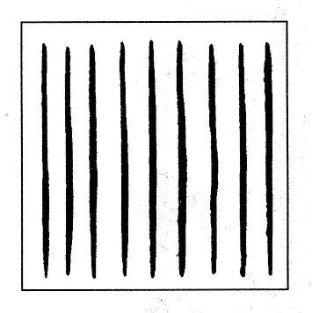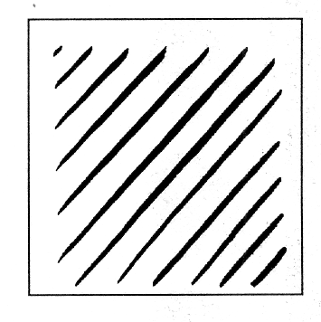

1. Изображение точек, горошин, округлых форм:



*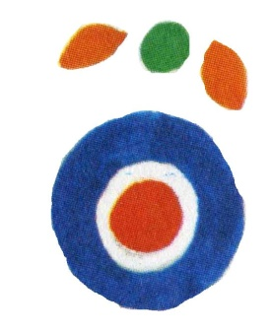*

1. Изображение «листочков», «пирожков» способом примакивания.

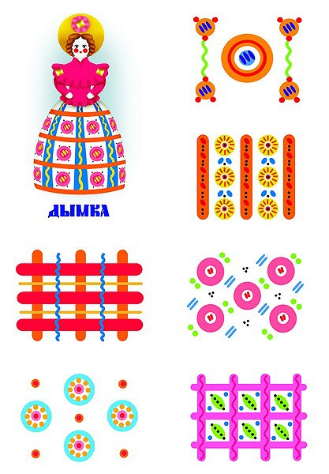

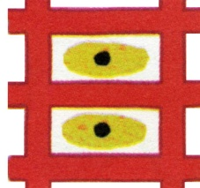

1. Рисование изображений, в которых сочетаются горизонтальные, вертикальные прямые линии, наклонные, вогнутые, волнистые линии, замкнутые формы (круг, квадрат, прямоугольник и т. д.). Эти упражнения должны выполняться в занимательной форме, быть интересны по содержанию (Например: «Украсим коврик», «Украсим платочек», «Распишем ткань кукле на юбку» и т.д.)



*В результате упражнений в рисовании узоров движения руки детей становятся более уверенными, плавными, целенаправленными. Важно научить ребенка не напрягать руку и пальцы при рисовании, дифференцировать силу нажима в работе с карандашами, красками и фломастерами, четко передавать конфигурацию элементов узора, отображать ритм, симметрию расположения украшения.*

*Народное и декоративно-прикладное искусство является неотъемлемой частью воспитательно-образовательного процесса в детском саду. Дети видят богатство фантазии народа, его мастерство, жизнелюбие, талант и трудолюбие. Это способствует не только их эстетическому, но и нравственному воспитанию. Дети познают мир, происходит их социализация в обществе.*